管理体系审核记录表
过程与活动、  抽样计划 | 涉及  条款 | 受审核部门：办公室 主管领导：缪哲芳 陪同人员：缪哲芳 | 判定
 |  | 审核员：张磊 审核时间：2022.10.10
审核条款：
EMS-2015
5.3组织的角色、职责和权限; 6.1.2环境因素； 6.1.3合规义务；6.2目标及其达成的策划；7.2能力；7.3意识；7.5文件化信息； 8.1运行策划和控制；8.2应急准备和响应；9.1.2符合性评估；9.2内部审核；10.2不符合和纠正措施；
ISO 45001：2018
5.3组织的角色、职责和权限；5.4员工参与和协商；6.1.3法律法规要求和其他要求；6.1.2危险源辨识和职业安全风险评价； 6.2目标及其实现的策划；7.2能力；7.3意识；7.5文件化信息；8.1运行策划和控制；8.2应急准备和响应； 9.1.2法律法规要求和其他要求的合规性评价；9.2内部审核；10.2纠正措施；
岗位、职责和权限 | 5.3 | 办公室部长：缪哲芳  查见《管理手册》中人员岗位、职责和权限要求，规定了公司各个岗位的主要职责和相关要求。  办公室的主要职责有：  负责公司人力资源管理、岗位体系、绩效体系、培训体系、报酬体系及外聘人员归口管理；  负责抓好公司重要文稿的起草工作，包括半年、年度工作计划和总结报告。根据工作计划和目标责任指标，定期组织检查落实情况，及时向公司领导和其他部门反馈信息；  负责行使公司日常监督权利，对违法乱纪、违反公司规章制度、泄漏公司机密、盗窃和破坏公司财产的有关人员进行调查和处罚；  协助总经理处理公司各种突发事件；  负责办公区域环境和职业健康安全管理和控制等  缪哲芳部长清楚其职责 | Y
组织的环境因素、危险源辨识和职业安全风险评价 | EO：6.1.2 | 组织根据手册第6.1.2条款、《环境因素识别与评价控制程序》要求，由办公室负责指导各部门环境因素的调查、评价、汇总、登记、审定及更新，各部门负责组织实施，办公室负责汇总整理。  查看组织《环境因素识别和评价表》，组织在办公区、厂区仓库、车间等场所，按照活动过程调查、识别和确定了环境因素及其环境影响，对环境因素的正常、异常、紧急状态进行评价，对应责任部门明确，有相应的保存期限、责任人和制定日期，基本满足环境因素识别、确定和保持要求。  日常办公过程中的固废（废纸、废电池、灯管、墨盒）造成的土壤污染、水资源消耗、电能消耗、意外火灾引起的污染大气、检验过程（火灾、废弃丢弃、漏油、电能消耗）等环境因素。  组织按照《环境因素识别与评价控制程序》准则确定了重要环境因素，抽查组织《重要环境因素清单》内容如下：  序号 环境因素 活动点/工序或部位 环境影响 时态/状态 管理控制方式  1 噪声的排放 车间生产设备发出的噪声 影响人体健康、社区居民休息 现在/正常 管理方案/环境影响运行控制程序  场内的运输车、工具车等车辆运输作业时的噪声  2 废水的排放 车间清洗和拖地废水的排放 水体污染 现在/正常 管理方案/环境影响运行控制程序  生活废水的排放  3 废气的排放 油漆、油烟废气的排放 大气污染 现在/正常 管理方案/环境影响运行控制控制程序  抛丸粉尘、焊接烟气的排放  4 资源的消耗 生产用电、水等的消耗 资源消耗 现在/正常 运行控制  办公用电、办公用品等的消耗  5 潜在火灾事故的发生 办公室的易燃物品管理不慎，吸烟等明火引发的火灾 大气、水体等综合性污染 将来/紧急 管理方案/应急准备和响应控制程序  车间和仓库包装材料等易燃品管理不慎引发的火灾  电器短路火灾的发生  化学品管理不善引发的火灾  6 危废弃物的 排放 设备维修后含油棉纱布、含油配件的处置，废旧灯管、电池废弃、废油漆桶、废活性炭、漆渣处置 危险废弃物的综合性污染 将来/正常 管理方案/环境影响运行控制程序  车间和仓库的废化学品和包装物的排放  重要环境因素识别、评价与实际吻合，控制措施基本能够满足控制要求。  组织根据手册6.1.2条款、《危险源辨识与风险评价控制措施控制程序》要求，由办公室负责编制《危险源风险辨识和评价一览表》，指导各职能部门（基层单位）开展危险、有害因素风险识别、评价，负责各职能部门（基层单位）风险评价记录的审查与控制效果有效性验证。  查《危险源辨识及风险评价表》，部门：质检部，识别了办公过程中垃圾不理不及时可能导致的疾病传染、人离开未断电源可能导致的的火灾、违规试验可能导致的人身伤害等危险源  组织有建立、更新《不可接受风险清单》。内容如下：  序号 活动点/工序/部位 潜在的危险因素 可能导致的结果 控制措施  1 办公场所、车间、仓库等区域的易燃品的堆放 出现明火引起的火灾 人员伤亡 应急准备和响应控制  2 车间生产、物资装卸及运输等作业不当 引起人员机械伤害 人员的人身伤害 规范操作，加强现场管理  3 压力容器设备 设备老化或操作部当发生爆炸 人员伤亡 应急准备和响应控制  4 生产和办公用电 设备损坏，线路老化，电路设置不符合要求 人员触电，火灾事故等 规范操作，坚持线路检查，做好应急响应工作  5 生产车间 （噪声、油漆）职业病伤害 人员的人身伤害 规范操作，加强现场管理  6 车间、仓库、食堂 危化品泄漏 人员的人身伤害 做好防护和应急响应工作  组织的职业健康安全风险与危险源辨识清单判定的内容一致，办公室负责人在访谈时介绍，组织会在危险源和风险识别、确定和应对的过程中寻找机遇，包括：1）使工作、工作组织和工作环境适合于工作人员；2）消除危险源和降低职业健康安全风险等，基本与ISO45001和企业手册以及程序文件要求识别的机遇一致，符合要求。
法律法规和其他要求和合规性评价 | EO：6.1.3  EO：9.1.2 | 有《合规性评价控制程序》等，  提供公司《安全、环境管理适用法律、法规及其他要求一览表》，主要有质量法、安全生产法、环境保护法、环境噪声污染防治法、劳动法、消防法、环境空气质量标准、固体废弃物环境防治法、仓库防火安全管理规则、中华人民共和国节约能源法、劳动保护用品管理规定、《工业企业厂界环境噪声排放标准》、《环境空气质量标准》、《工作场所有害因素职业接触限值》、《环境管理体系 要求及使用指南》、《职业健康安全管理体系 要求》及相关产品标准  获取方式：网上查录或购买，经查阅为现行有效版本，目前满足体系运行需要。  查合规性评价报告：2022年6月10日进行合规性评价，提供了《合规性评价报告》，内容包括：活动场所/产品/服务、重要环境因素、不可接受风险、现有控制措施、适用的法律法规及其对应条款、符合性评价等。  评价了相关的法律法规，涉及火灾、固废排放、资源消耗、机械伤害、触电等  评价结果：公司能够按照有关法律法规、公司文件进行控制、检查，能够遵守国家、地方的法律法规，合规性评价符合要求。  法律法规中未列入与废气相关的标准及法规：《工作场所职业卫生管理规定》、《国家危险废物名录》、《生产经营单位生产安全事故应急预案编制导则》等；  部分法律法规未进行更新：《中华人民共和国噪声污染防治法》、《建设项目环境影响评价分类管理名录》等 | N
目标及完成情况 | EO6.2 | 目标的制定符合部门主要工作流程实际情况，有针对性，可测量。与质量方针保持一致。明确了目标考核的具体方法和频次。  环境目标： 考核结果  固体废弃物回收处理率≥99%； 100  废弃物请回收部门清运及时率100% 100  职业健康安全目标：  重大安全事故发生率为0 0  火灾发生率为0 0  职业病发生率为0 0  目标在各部门进行了分解，考核时间2022年1-6月进行了考核，结果显示本年度目标实现。 | Y
能力 | EO7.2 | 办公室编制并保持《人力资源控制程序》对从事影响质量管理体系绩效和有效性的工作人员进行意识和能力的评定，并进行必要的教育和培训，以提高质量意识，确保其能够胜任其工作。  --抽办公室根据任职资格条件进行资格审查，考核合格后，可任用。  --抽企业提供的培训记录  2022年年度培训计划8项内容：  抽查2022年1月15日，环境、职业健康安全管理方针、目标及管理方案培训，培训人员：各部门负责人，培训结果：员工掌握了企业的“EO管理方针和目标”的具体内容  2022年1月15日，环境因素识别、危险源辨别培训，培训人员：各部门负责人，培训结果：人员基本对环境因素识别、危险源辨别等有了新的认识  截至目前，提供2022年第1-3季度培训资料。 | Y
意识 | EO7.3 | 在企业制定的《年度培训计划》中，通过培训对人员的质量管理意识进行提升，培训考核合格率均为100%。通过培训、面谈等沟通方式，提高了员工的素质，增强了员工的环保意识，员工认识到了自身贡献的重要性，目前公司人员比较稳定，人员没有变化。 | Y
沟通 | EO7.4 | 企业在《质量手册》中规定沟通的方式，《质量手册》7.4规定内外部沟通方式如下：  公司内外部沟通方法可以采取文件、记录在各部门相互传递、会议形式及宣传栏等任何一种方式或它们的组合来达到各部门及各级人员间的沟通的目的。沟通内容有:  a.质量管理体系的有效性；  b.顾客和相关方反馈的质量信息；  c.产品和服务质量符合要求的程度；  d.质量目标达到预定结果的程度。  质量管理体系有关的各种信息沟通，由管理者代表负责牵头，各部门通过每月的工作例会或总结，反映各种问题，必要时由管理者代表汇总报总经理，根据情况，总经理组织会议进行研究并解决有关问题。  --提供《信息沟通记录表》，包含日期、信息内容简介、记录人、信息处理结果、反馈时间、接受单位（人）信息。 | Y
成文信息总则 | EO7.5.1 | 策划了公司管理体系文件，包括以下层次：  1.手册ZJYD-EO-MC-2020版本号为A/0，生效日期为2020-6-1，由总经理批准（含方针、目标）；  2.程序文件汇编ZJYD-P-*-2020版本号为A/0，生效日期为2020-6-1，由办公室制定，管理者代表审核，总经理批准，含18个文件，包括标准要求的程序；  3.三级文件《安全管理制度》《岗位职责说明》  4.体系运行所需要的记录；  5.对外来文件进行了识别收集，包括收集的相关法律法规、技术标准：产品质量法、计量法、民典法、标准化法、劳动法、 环境保护法、 GB/T24001-2016、GB/T45001-2020一般公差 未注公差的线性和角度尺寸的公差，经常网上查阅、及时与顾客沟通确保最新版本。 | Y
创建和更新 | EO7.5.2 | 查文件编制及更新要求：  1、查质量手册：内容包括：标题、编制人员、日期，文件编号等；  2、查程序文件：内容包括：标题、编制人员、日期，文件编号等。 | Y
成文信息的控制 | EO7.5.3 | 编制《文件控制程序》、《记录控制程序》，内容基本符合标准要求。  查有“受控文件清单”，包含有质量手册、风险和机遇应对控制程序等；  外来文件：对外来文件进行了识别收集，包括收集的相关法律法规、技术标准：产品质量法、计量法、民典法、标准化法、劳动法、 环境保护法、 GB/T24001-2016、GB/T45001-2020一般公差 未注公差的线性和角度尺寸的公差，经常网上查阅、及时与顾客沟通确保最新版本。  提供“记录清单”，显示了记录名称、编号、保存期、使用部门等内容。  --抽查：《年度培训计划》，其成文信息标识清晰，填写规范、齐全、清晰。  各成文信息由各部门负责保存，以便查阅，办公室每季度对各部门文件保管情况进行检查，目前尚无文件销毁的记录。  成文信息管理目前基本满足要求 | Y
运行策划和控制 | EO8.1 | 本部门应执行的运行控制文件：《环境影响运行控制程序》、《风险和机遇的应对控制程序》、《环境因素识别与评价管理程序》、《危险源辨识与风险评价控制措施管理程序》、《职业健康安全运行控制程序》等。  运行控制情况：  ■办公过程注意节约用电，做到人走灯灭，电脑长时间不用时关机，下班前要关闭电源；  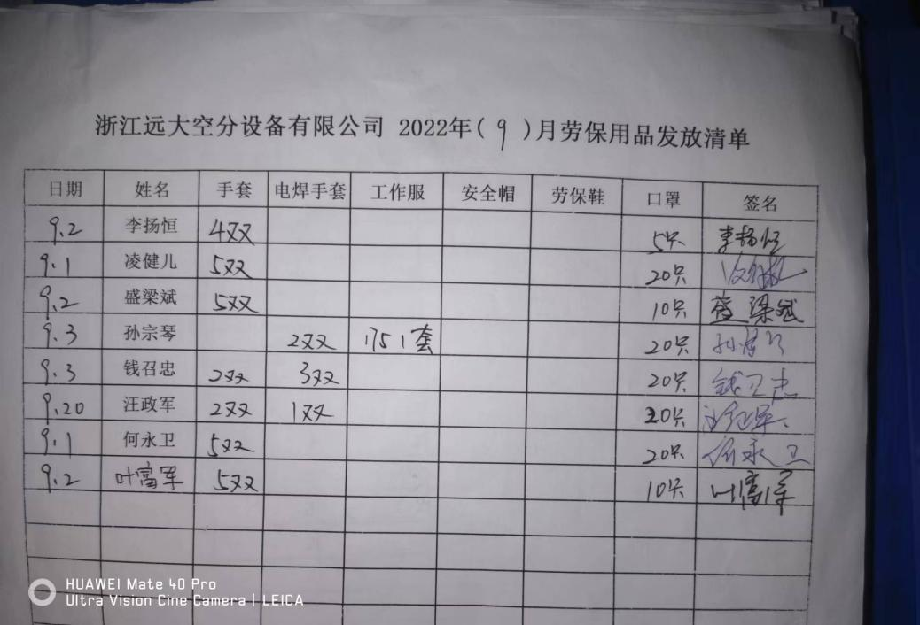  ■办公过程使用的电器如：空调、电脑、灯具均符合安全设计要求，使用过程注意安全，预防触电，工作时间平均每天8小时；  ■劳保用品按要求由办公室负责发放，作好记录；主要劳保用品为：线手套、口罩、耳塞、创口贴 、纱布、线手套、胶手套，记录了发放时间、领用人等  ■相关方施加影响：公司能够控制或能够施加影响的相关方有与企业合作的商户、固体废弃物处理等。提供了“相关方环境及职业健康安全告知书”，并跟部分需要再厂区内活动的相关方签订安全管理协议，将公司关于采购物资、固体废弃物处理等方面环境控制要求发放到了周边商户，督促影响各相关方按照环境管理体系要求对环境施加影响。  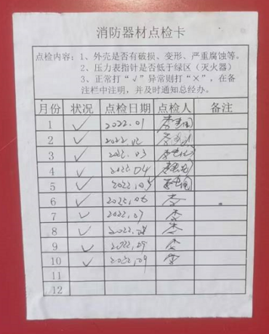  ■公司办公产生的废硒鼓、废墨盒由供应方公司回收；  ■办公室每天巡视现场，对环境安全事宜进行检查，发现问题当即纠正；每月进行检查统计分析《生产现场安全、环境检查表》、《消防器材检查记录》《体系运行检查表》  ■公司为员工缴纳了工伤保险，提供了缴纳保险的证据。  ■办公区固废；现在分类集中存放，及时处理，防止意外火灾。  ■驾驶员要求遵守道路交通安全法，不违章驾车，驾驶证和车辆定期年审，确保行车安全；  ■现场查看办公区域配备有符合要求的灭火器等，办公室设备、电器状态良好，无安全隐患。  ■摔倒：地面及时清理和清洁；悬挂警示标志；  ■中暑：有空调、风扇；有冷饮、凉茶；  ■触电：有过流保护器；全公司使用220V的电压；悬挂警示标志；应急救援；  ■安全用电：不随便拉电线，不随便使用大功率电器；  ■消防：消防栓、灭火器（干粉）；定期检查；及时更换  ■提供：  《职业病危害因素检测报告》编号：HKPZJ202445，检测日期：2021年11月5日，监测机构：浙江杭康检测技术有限公司  《环境检测报告》编号：苏环 字（2021）第G0271号，检定日期：2021年11月29日，检测机构：江苏苏环工程质量检测有限公司  《职业健康检查报告书》编号：（杭职防院）职检字第（2022-0877）号，检测日期：2022年3月9号，检测机构：杭州市职业病防治院  汪征军，体检编号：T247440003，种类：废气，体检日期：2022.2.26，工种：喷漆，体检结果：合格  凌健儿，体检编号：T247440007，种类：噪声、粉尘，体检日期：2022.2.26，工种：下料，体检结果：合格  《关于浙江远大空分设备有限公司年生产压缩机、压缩空气净化设备、制氧及制氮装置、集中控制装置、工业管道阀门、气动元件100套迁建项目环境影响报告表的批复》，日期：2010年6月18日，编号：富环开发[2010]391号  《关于浙江远大空分设备有限公司年生产压缩机、压缩空气净化设备、制氧及制氮装置、集中控制装置、工业管道阀门、气动元件100套迁建项目固体废物污染防治设施竣工环境保护验收意见的复函》，日期：2020年3月30日，编号：富环许验[2020]7号 | Y
应急响应和准备 | EO8.2 | 1、查策划有《应急准备和响应控制程序》，编制有《应急预案》。  2、应急准备工作开展以下活动：  ——建立有应急组织，提供出应急组织机构图、消防队人员名单、职责权限规定等。  ——配备相应的消防器材。  ——进行消防常识和能力的培训、潜在的火灾爆炸的常识和能力的培训  3、该部门介绍开展了消防器材的使用和人员紧急疏散演练活动：  提供有“消防灭火演练”。  ——演练时间：时间2022年4月30日  ——参加人员：全体  ——演练效果评价记录：通过演练，证明预案基本适宜，全体人员对预案的要求有了比较适宜的操作方法，可以有效履行预案的要求，对伤害事故起到良好的控制作用。  ——对消防应急预案的适用性、可操作性进行评审；符合要求。  现场查看，办公区域配置了灭火器，在有效期内。 | Y
分析与评价 | EO9.1.1 | 建立《绩效测量和监视控制程序》《改进控制程序》对信息进行分析处理。  查通过体系运行所进行监视和测量结果的分析评价：  1、查目标统计表，均满足策划的要求。  2、针对识别出的风险和机遇采取了相应的措施；优选供应商，拓展销售渠道，此项措施正在组织实施中。  3、管理体系改进的需求：通过体系运行，产品的符合性、内审、管评的有效性及企业持续改进，不断完善各项软硬件环境，提高产品质量，满足客户需求  4、办公室每天巡视现场，对环境安全事宜进行检查，发现问题当即纠正；每月进行检查统计分析《生产现场安全、环境检查表》、《消防器材检查记录》《体系运行检查表》  提供：  《职业病危害因素检测报告》编号：HKPZJ202445，检测日期：2021年11月5日，监测机构：浙江杭康检测技术有限公司  《环境检测报告》编号：苏环 字（2021）第G0271号，检定日期：2021年11月29日，检测机构：江苏苏环工程质量检测有限公司  《职业健康检查报告书》编号：（杭职防院）职检字第（2022-0877）号，检测日期：2022年3月9号，检测机构：杭州市职业病防治院  汪征军，体检编号：T247440003，种类：废气，体检日期：2022.2.26，工种：喷漆，体检结果：合格  凌健儿，体检编号：T247440007，种类：噪声、粉尘，体检日期：2022.2.26，工种：下料，体检结果：合格  《关于浙江远大空分设备有限公司年生产压缩机、压缩空气净化设备、制氧及制氮装置、集中控制装置、工业管道阀门、气动元件100套迁建项目环境影响报告表的批复》，日期：2010年6月18日，编号：富环开发[2010]391号  《关于浙江远大空分设备有限公司年生产压缩机、压缩空气净化设备、制氧及制氮装置、集中控制装置、工业管道阀门、气动元件100套迁建项目固体废物污染防治设施竣工环境保护验收意见的复函》，日期：2020年3月30日，编号：富环许验[2020]7号  综上所述，基本符合标准要求。 | Y
内部审核 | EO9.2 | 编制《内部审核控制程序》，基本符合标准要求。  经查问：总经理、管代、各部门主管均经培训并参加了内部审核。  2022年9月7-8日开展了管理体系内部审核活动，并提供有以下内审的资料：  ——《审核实施计划》，批准：金登伟。计划中规定审核的目的、依据、范围、时间、审核安排；审核组成员。  计划中没有漏标准条款、没有遗漏体系覆盖的部门和场所，内审员没有审核自己的工作。  ——内审首末次会议签到（领导层、各部门负责人）；  ——内部审核检查表，审核按计划进行，没有遗漏标准条款及体系覆盖的部门和场所，内审员没有审核自己的工作。  ——本次内审发现2项不合格，在办公室7.2条款，为一般不符合项：1、办公室未对新更新得环境和安全法律法规要求进行培训；2、在生产部8.1条款，未能提供消防设备的安全检查的记录。，查看《不符合报告》，不符合事实描述清晰，不符合原因分析准确，并制定了纠正及纠正预防措施，且措施可行，并对其有效性进行了验证，验证人：缪哲芳 本次内审编制有《内部管理体系审核报告》，对内审进行了综述和体系运行情况的评价，对纠正措施提出整改的要求。  结论：公司的质量管理体系基本符合标准要求，且适宜、有效 | Y
不合格和纠正措施 | EO10.2 | 内审发现2项不合格，在办公室7.2条款，为一般不符合项：1、办公室未对新更新得环境和安全法律法规要求进行培训；2、在生产部8.1条款，未能提供消防设备的安全检查的记录。，查看《不符合报告》，不符合事实描述清晰，不符合原因分析准确，并制定了纠正及纠正预防措施，且措施可行，并对其有效性进行了验证，验证人：缪哲芳 。  结论：纠正措施实施有效。 | Y
说明：不符合标注N

